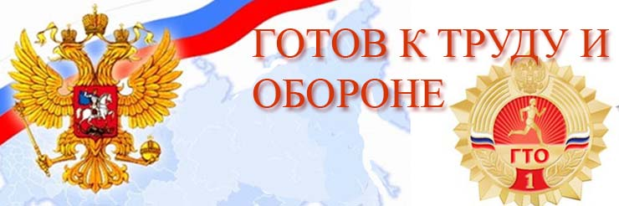
Внедрение комплекса «ГТО» преследует следующие задачи:
- увеличение числа граждан, систематически занимающихся физической̆ культурой̆ и спортом
в Российской Федерации;
- повышение уровня физической подготовленности и продолжительности жизни граждан
Российской Федерации;
- формирование у населения осознанных потребностей в систематических занятиях физической
культурой и спортом, физическом самосовершенствовании и ведении здорового образа жизни;
- повышение общего уровня знаний населения о средствах, методах и формах организации самостоятельных занятий, в том числе с использованием современных
информационных технологий;
- модернизация системы физического воспитания и системы развития массового, детско-юношеского, школьного и студенческого спорта в образовательных организациях, в том числе путем увеличения количества спортивных клубов.

Что такое ГТО?
Всероссийский физкультурно-спортивный комплекс «Готов к труду и обороне» (ГТО) — полноценная программная и нормативная основа физического воспитания населения страны, нацеленная на развитие массового спорта и оздоровление нации.
Указ Президента Российской Федерации от 24 марта 2014 года №172 «О Всероссийском физкультурно-спортивном комплексе «Готов к труду и обороне» (ГТО)», постановляющего о вводе в действие комплекса с 1 сентября 2014 года.

